

UNIVERSIDADE FEDERAL DE SANTA CATARINA
CENTRO DE CIÊNCIAS DA EDUCAÇÃO
DEPARTAMENTO DE CIÊNCIAS DA INFORMAÇÃO
CURSO DE CIÊNCIA DE DADOS

Arthur Cavalari Appel

CIN8001 - Introdução à Engenharia e Ciência de Dados
Relatório – Projeto I

Florianópolis
2026
Valida UFSC: Auditor de Equivalências de Currículos
Aproveitamento de disciplinas com pipeline de dados + IA local

Resumo
Estudantes da UFSC que desejam mudar de curso ou aproveitar disciplinas precisam comparar manualmente dois currículos em PDF, disciplina por disciplina, para descobrir o que pode ser validado pelo colegiado de destino — um processo lento e propenso a erro. Este trabalho apresenta o Valida UFSC, uma aplicação web que automatiza essa triagem. O sistema integra um pipeline de engenharia de dados (raspagem do sistema acadêmico CAGR com Playwright, extração de PDFs com pdfplumber e carga em PostgreSQL com a extensão pgvector), um motor de equivalência híbrido em camadas (casamento por código, equivalência oficial declarada, similaridade semântica de ementas via embeddings e somatório N:1 de carga horária) e uma interface web em React. O critério de validação segue as Resoluções 17/CUn/97 e 115/2022/CGRAD da UFSC (≥ 75% de conteúdo e ≥ 75% de carga horária). O resultado é apresentado em duas faixas de confiança — aproveitamento direto (determinístico) e boas chances (semântico) —, reforçando que a decisão oficial é do colegiado. O limiar semântico foi calibrado empiricamente usando as 3.794 equivalências oficiais da própria UFSC como gabarito. A base cobre ~109 cursos, ~6.200 disciplinas e 4.600 embeddings. Todo o ambiente é reproduzível via Docker Compose.

Sumário

(Para visualizar o sumário dinâmico do Word, clique com o botão direito aqui e selecione 'Atualizar Campo')

1. Introdução
A mobilidade entre cursos de graduação na UFSC — mudança de curso, retorno de graduado, ou aproveitamento de disciplinas entre currículos — exige um processo de aproveitamento de estudos, no qual o colegiado do curso de destino avalia se as disciplinas já cursadas pelo estudante equivalem às do novo currículo. Hoje, o(a) estudante faz esse levantamento manualmente, abrindo os dois currículos em PDF e comparando dezenas de disciplinas e ementas uma a uma. É um trabalho demorado, repetitivo e sujeito a erros.
Este projeto, desenvolvido na disciplina de Ciência e Engenharia de Dados, entrega o Valida UFSC: uma aplicação web na qual o usuário seleciona um curso de origem e um curso de destino (cujos currículos já foram coletados e armazenados) e recebe, instantaneamente, uma auditoria de equivalência — quais disciplinas de origem têm chance de validar quais disciplinas de destino, com o método, a similaridade e a faixa de confiança. Opcionalmente, o(a) estudante pode enviar seu histórico escolar em PDF para restringir a análise ao que já cursou.
O projeto foi estruturado em três pilares, todos tratados com igual cuidado: (i) um pipeline de engenharia de dados (coleta, extração, carga e vetorização); (ii) um modelo de matching que combina regras determinísticas e processamento de linguagem natural; e (iii) um produto web polido e funcional.

1.1. O insight central
A observação que define toda a arquitetura é simples: o código de uma disciplina é um identificador único em toda a UFSC. INE5111, MTM3110 ou CIN8001 designam a mesma disciplina independentemente do currículo em que aparecem. Logo, mesmo código ⇒ mesma disciplina, e uma parcela grande da equivalência é determinística e auditável. A inteligência artificial só precisa atuar no caso difícil: disciplinas com códigos diferentes, mas conteúdo potencialmente equivalente — onde é necessário comparar as ementas. Esse recorte torna o sistema confiável, explicável e barato de operar.

2. Critério oficial de equivalência
A validação segue a Resolução nº 17/CUn/97 (Capítulo VI — Do Aproveitamento de Estudos) e a Resolução nº 115/2022/CGRAD. Consolidando a prática dos colegiados, uma disciplina de destino D é validada por uma ou mais disciplinas de origem O quando:
• R1 — Conteúdo: a(s) ementa(s) de O cobre(m) ≥ 75% do conteúdo de D (critério subjetivo, avaliado por leitura); - R2 — Carga horária: a soma da carga horária de O é ≥ 75% da carga horária de D (critério objetivo e mecânico); - R3 — Somatório N:1: é permitido somar duas ou mais disciplinas de origem para cobrir R1 e R2; - R4 — Autoridade: a decisão oficial é do colegiado do curso de destino; a ferramenta é um auxiliar de triagem.
Os limiares de 75% são parâmetros configuráveis (.env), pois variam por colegiado. A distinção entre R1 (subjetivo) e R2 (objetivo) é central no projeto: a carga horária é tratada como filtro rígido, enquanto a compatibilidade de conteúdo é aproximada por IA e sempre remetida ao colegiado.

3. Visão geral da arquitetura
A Figura 1 resume o fluxo do sistema. O pipeline de dados (offline) alimenta o banco; a aplicação (online) consulta o banco e o motor de equivalência para responder às comparações.
> [FIGURA 1 — Diagrama de arquitetura/fluxo do sistema]
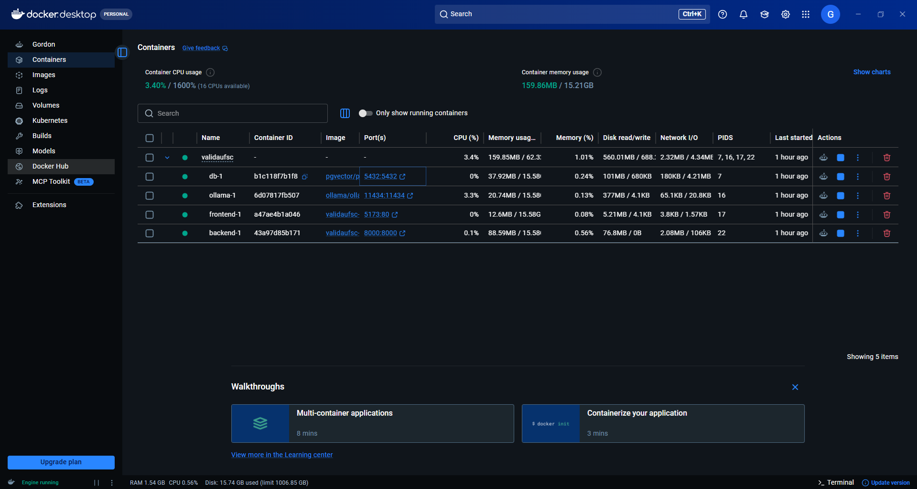
Figura 1: Visão dos containers Docker orquestrados pelo Docker Compose.
Todos os serviços são orquestrados por Docker Compose: banco (db), modelos de IA (ollama), API (backend), interface (frontend) e um job de ETL (etl).

4. Pilar 1 — Pipeline de dados
O pipeline (backend/valida_ufsc/etl/) executa quatro etapas encadeadas em pipeline.py.

4.1. Raspagem (scraper.py)
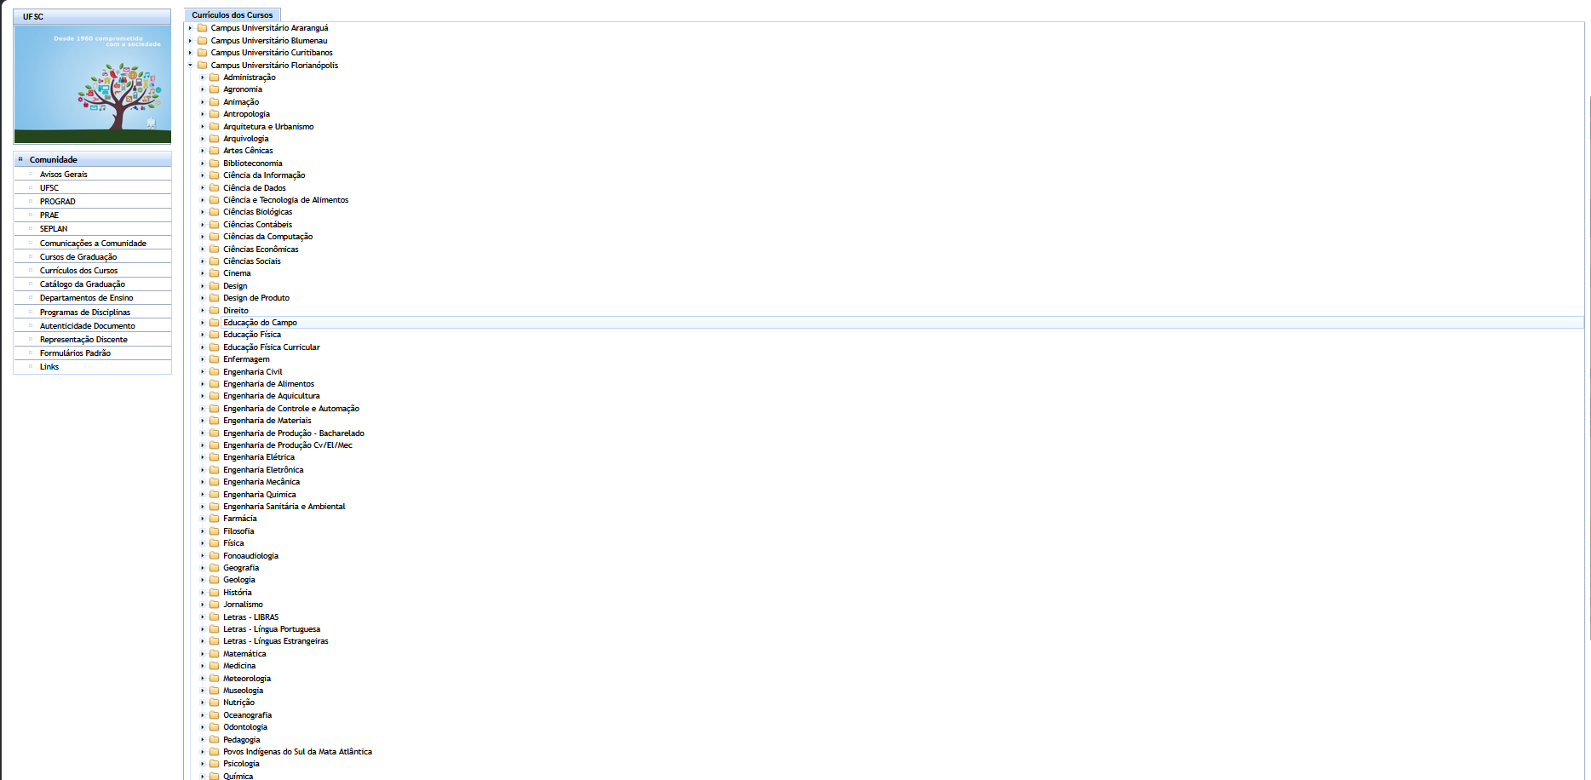
Figura 6: Árvore do CAGR de onde raspamos os currículos do Campus Florianópolis.
O sistema CAGR expõe a árvore de cursos como uma aplicação JSF/RichFaces com ViewState e chamadas AJAX, sem links estáticos. Usamos Playwright (Chromium headless) para navegar a árvore do Campus Florianópolis e coletar os pares (curso, currículo). A descoberta-chave foi que o relatório de currículo tem uma URL pública e direta — relatorios/curriculoCurso?curso=X&curriculo=Y —, dispensando sessão. Isso permitiu baixar cada PDF de forma simples e robusta (com retry e rate-limit).

4.2. Extração (parser.py)
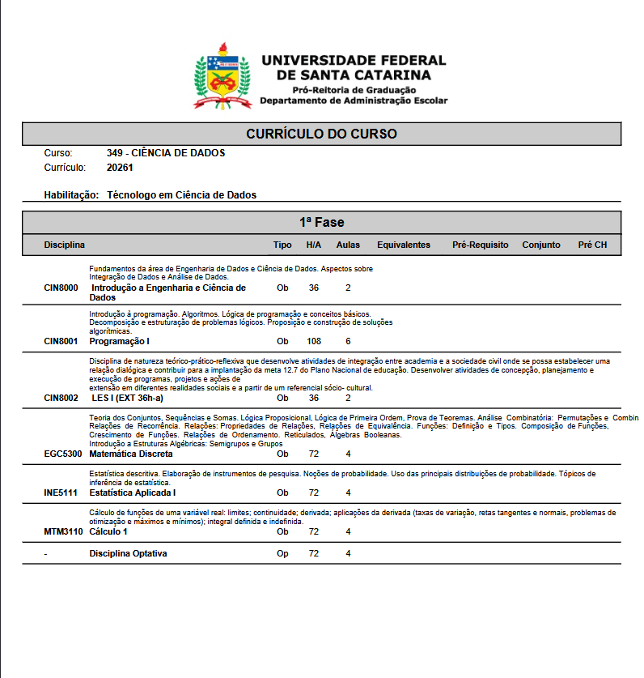
Figura 7: Formato do relatório em PDF do CAGR de onde as disciplinas e ementas são extraídas.
O parsing foi o maior desafio técnico do pilar. No PDF de currículo, a ementa aparece acima de cada linha de disciplina e, crucialmente, a ordem do texto no fluxo do PDF não corresponde à ordem visual. Uma extração ingênua produz texto embaralhado. A solução foi um parser por coordenadas com pdfplumber: as palavras são reordenadas pela posição (x, y) na página, reconstruindo a tabela coluna a coluna (fronteiras de x0 para código, nome, tipo, H/A, equivalentes, pré-requisito); o tamanho da fonte distingue a linha de dados da linha de ementa. A correção é validada por *golden tests* sobre PDFs de exemplo (contagem e códigos esperados).

4.3. Carga (loader.py)
O loader normaliza e faz upsert idempotente: a disciplina é canônica por código (deduplicada entre currículos), e a junção curriculo_disciplina guarda o que varia por currículo (tipo e fase). A coluna "Equivalentes" do PDF vira a tabela equivalencia_oficial. Uma política determinística ("vence o dado mais completo") garante resultado estável independentemente da ordem dos arquivos.

4.4. Vetorização (embeddings)
Para cada disciplina com ementa, geramos um *embedding de 1024 dimensões com o modelo `bge-m3` (multilíngue, via Ollama) e o gravamos em `disciplina_embedding` (tipo `vector` do pgvector). A geração é idempotente via hash* da ementa: só recalcula quando o texto muda.

5. Pilar 2 — Motor de equivalência
O motor (backend/valida_ufsc/matching/engine.py) avalia, para cada disciplina de destino, as disciplinas de origem que a validam, em camadas de confiança decrescente, parando na primeira que resolve:
1. Código exato — mesmo código UFSC ⇒ disciplina idêntica → aproveitamento direto. 2. Equivalência oficial — declarada na coluna "Equivalentes" do PDF → aproveitamento direto. 3. Semântico — similaridade de cosseno entre ementas (via pgvector); acima do corte calibrado (0,75) → boa chance. 4. Somatório N:1 — quando uma origem isolada não cobre a carga horária, combina-se 2+ origens semelhantes até atingir 75%.
A saída é organizada em duas faixas apresentadas ao usuário: Aproveitamento direto (determinístico, alta confiança) e Boas chances (semântico — leva ao colegiado).

5.1. Regra rígida de carga horária
A regra R2 (75% de CH) é aplicada como filtro objetivo: um candidato semântico cuja carga horária — sozinho ou somado (N:1) — não atinge 75% da disciplina de destino é removido das "boas chances" (seria recusa certa do colegiado). Mantêm-se apenas os casos que cobrem a CH ou cuja carga do destino é desconhecida.

5.2. Orientação a *recall* e reuso
Como a ferramenta é um triador para o aluno, a faixa semântica é orientada a *recall: busca-se o maior leque de candidatas plausíveis. Por isso, na faixa "boas chances" a mesma disciplina de origem pode ser sugerida para mais de uma disciplina de destino* (o colegiado valida cada origem em apenas uma). Na faixa determinística (código/oficial), mantém-se a relação 1:1.

5.3. Testabilidade
A função de similaridade é injetada como dependência no motor, que assim é 100% testável offline (sem banco nem rede). São 18 testes unitários cobrindo as camadas, a regra de CH, o somatório N:1, o reuso, a calibração e regressões de revisão adversarial.

6. Backend, API e banco de dados
O backend é uma API FastAPI com SQLAlchemy 2.0 e migrações Alembic. Os principais endpoints são: GET /cursos (popula os seletores, filtrando currículos vazios); POST /comparacoes (auditoria, com cache por par de currículos e parâmetros); POST /historico (upload e parsing do histórico); e POST /comparacoes/personalizada (análise restrita às disciplinas aprovadas pelo aluno).
O modelo de dados (PostgreSQL 16 + pgvector) está na Figura 2:
> [FIGURA 2 — Diagrama Entidade-Relacionamento do banco] (print já anexado no Claude Design)
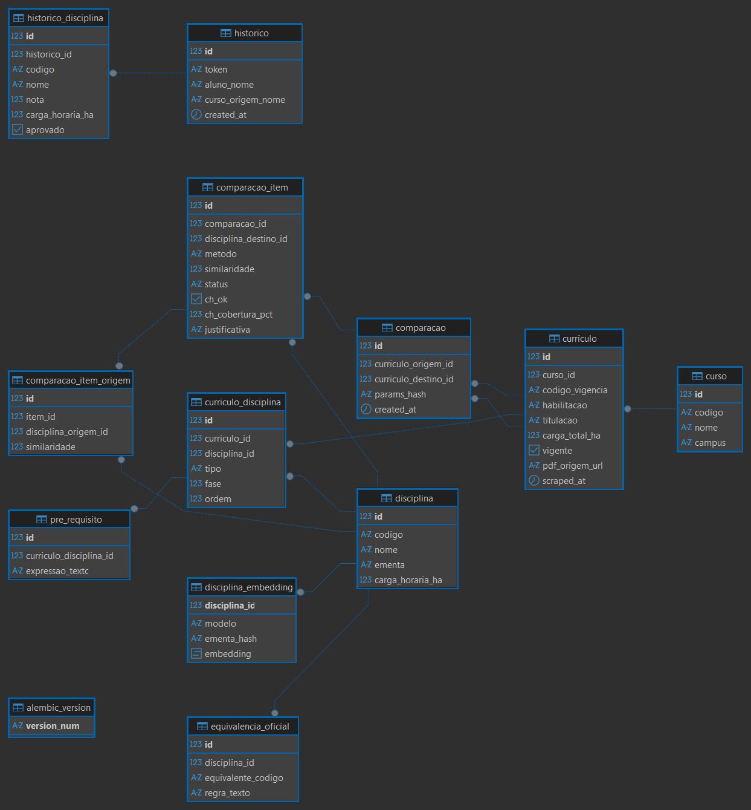
Figura 2: Diagrama de Entidade-Relacionamento do Banco de Dados (PostgreSQL com pgvector).
Tabelas principais: curso, curriculo (vigência, habilitação, carga total, flag vigente), disciplina (canônica por código, com ementa e CH), curriculo_disciplina (junção tipo/fase), equivalencia_oficial, disciplina_embedding (vector(1024) com índice HNSW), e o cache de comparações comparacao / comparacao_item / comparacao_item_origem — este último permitindo múltiplas origens por item (suporte ao somatório N:1).
O cache de comparações é versionado: a chave (params_hash) inclui uma versão do motor, de modo que qualquer mudança na lógica invalida o cache automaticamente.

7. Pilar 3 — Frontend
A interface (frontend/) é uma tela única em Vite + React + TypeScript + Tailwind. No painel esquerdo: seletores de grade de origem/destino, upload opcional do histórico e legenda. Na área principal: cartões de KPI (Cobertura, Aproveitamento direto, Boas chances), e a tabela de auditoria dividida nas duas faixas, com método, badge de carga horária, barra de similaridade e busca. As somas N:1 são visualizadas explicitamente (ex.: M1 (36h) + M2 (36h) = 72h · cobre 72h do destino).
> [FIGURA 3 — Cópia de tela do app: KPIs e tabela em duas faixas] > [FIGURA 4 — Cópia de tela: visualização do somatório N:1]
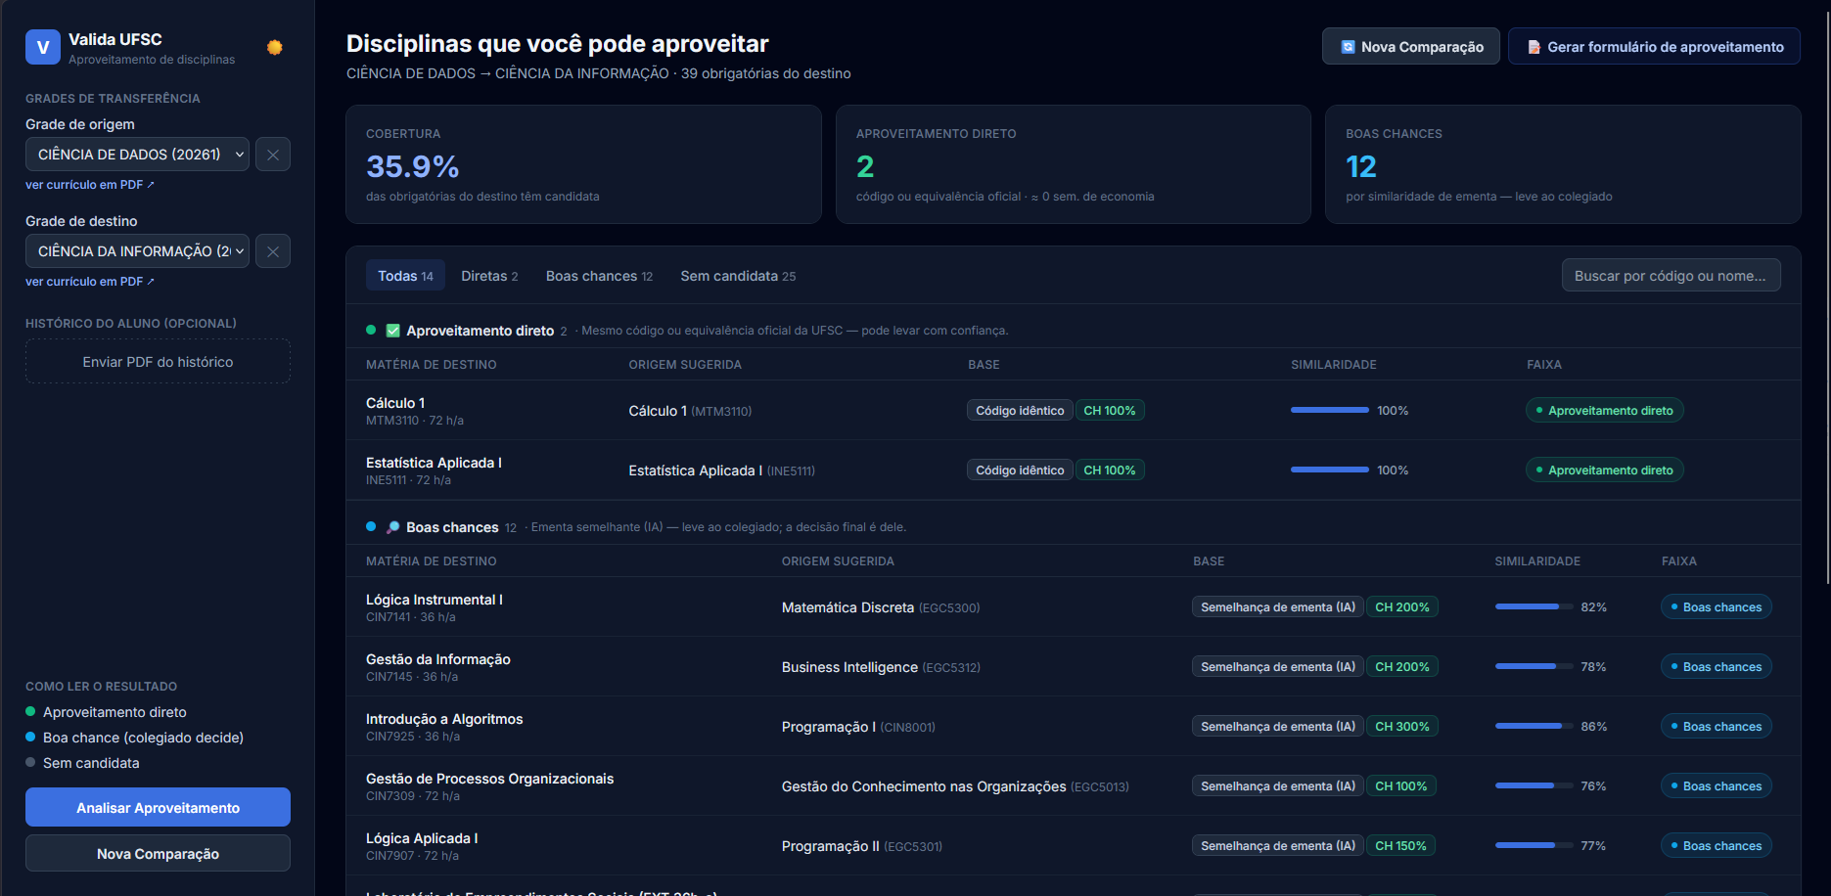
Figura 3: Interface do app mostrando KPIs, Aproveitamento Direto e Boas Chances.
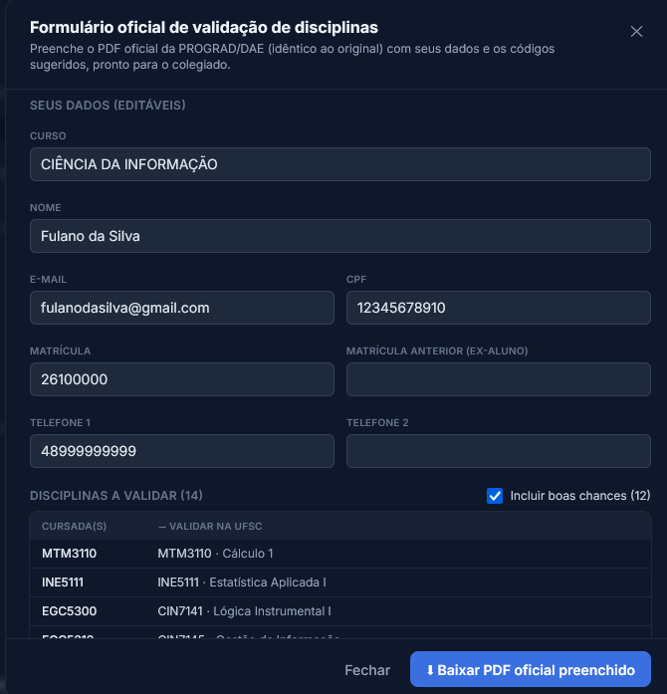
Figura 4: Interface do app para preenchimento automático do formulário oficial de equivalência.
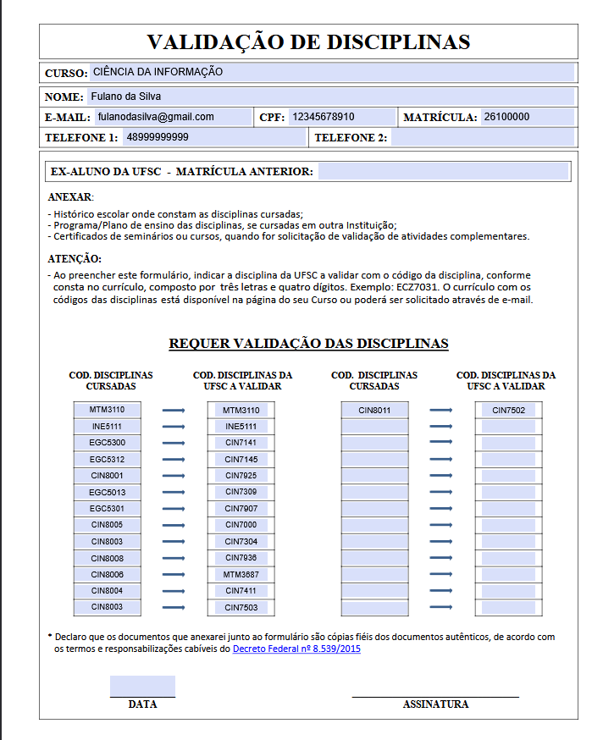
Figura 5: Documento PDF oficial gerado e pré-preenchido automaticamente com dados de equivalência.

8. Infraestrutura e reprodutibilidade
Todo o sistema sobe com Docker Compose (serviços db, ollama, backend, frontend e o job etl). Para que um colega clone e rode rapidamente, geramos um *seed do banco (`pg_dump` comprimido) restaurável em ~1 minuto, evitando re-raspar o CAGR e re-gerar embeddings*. A configuração é centralizada em .env (URLs, modelos, limiares). Veja o README.md para o passo a passo.

9. Decisões de projeto e lições aprendidas
Esta seção é o coração do relatório técnico: as escolhas não óbvias e o que descartamos.
9.1. *Embedding* rankeia, não decide.
Embeddings medem proximidade de texto, não equivalência curricular. Caso real: "Introdução a Algoritmos" × "Circuitos e Técnicas Digitais" obteve 0,73 de similaridade apenas por compartilharem a palavra "lógica" (problemas lógicos × portas lógicas), embora sejam software × hardware. Conclusão: o embedding é peneira (recupera candidatos), nunca juiz.
9.2. Calibração com gabarito real.
O limiar inicial de 0,90 foi um chute e descartava ~75% das equivalências verdadeiras (o bge-m3 comprime a similaridade numa faixa estreita). Usamos as 3.794 equivalências oficiais da UFSC como gabarito: medimos que pares de fato equivalentes têm similaridade com mediana 0,84 (p25 = 0,75), enquanto pares aleatórios (ruído) ficam abaixo de 0,67 (percentil 99). O corte foi fixado de forma fundamentada em 0,75 (ajustado a partir de 0,70 para mitigar falsos positivos/delírios observados na faixa de 0,72).
9.3. O juiz LLM era inviável na CPU.
Medimos que o LLM local (qwen2.5:3b) levava ~8–30 s por chamada, com ganho de paralelismo de apenas ~1,5×; julgar uma comparação inteira de uma vez levava ~994 s (16 min). Além de lento, um modelo pequeno é cauteloso demais (classifica quase tudo como "ressalva"). Decisão: remover o juiz LLM do produto e tornar a comparação instantânea com a régua calibrada (o componente fica registrado aqui apenas como aprendizado). Lição: a restrição de hardware (CPU sem GPU) deve guiar o design — não dá para fingir que um componente lento é rápido.
9.4. *Recall* + carga horária obrigatória. Reposicionamos a ferramenta como triador de recall (mostrar o máximo de candidatas plausíveis), mas com a CH de 75% como filtro rígido: itens que nunca atingiriam 75% (mesmo somando) seriam recusa garantida e foram removidos. Ligamos o somatório N:1 também na faixa semântica e permitimos reuso de origem entre destinos, maximizando o leque sem inflar com casos inválidos.
9.5. Qualidade de dados — currículos vazios. Seis cursos vinham sem disciplinas: o scraper pegava a vigência mais nova, que em alguns casos é um placeholder de 2027 ainda em branco no CAGR. Detectamos os casos por consulta SQL, criamos um script (fix_empty_curriculos.py) que baixa a vigência mais recente com conteúdo e corrigimos 5 de 6 (o sexto não existe na fonte). Como blindagem permanente, a interface passou a ocultar currículos vazios.

10. Resultados
A base final cobre ~109 cursos do Campus Florianópolis, ~6.200 disciplinas canônicas, ~4.600 embeddings de ementas e 3.794 equivalências oficiais. As comparações são respondidas em ~1 segundo (instantâneas). Como exemplo de validação ponta a ponta, a comparação Ciências da Computação → Sistemas de Informação atinge 82,6% de cobertura (disciplinas de destino com ao menos uma candidata), com 23 aproveitamentos diretos e 15 boas chances — coerente com a forte sobreposição entre os dois cursos. O motor é coberto por 18 testes automatizados.
Na camada de produto, além da triagem em duas faixas, a aplicação entrega o formulário oficial de validação pré-preenchido (preenche o PDF da PROGRAD/DAE com os dados do aluno e os códigos sugeridos), modo escuro e link direto ao currículo em PDF do CAGR.

11. Trabalhos futuros
• Deploy público (aplicação + banco com seed hospedados), para uso fora do ambiente local. - Cobertura além das obrigatórias — incluir optativas e atividades de extensão na análise. - Outros campi da UFSC (hoje o escopo é o Campus Florianópolis).

12. Conclusão
O Valida UFSC demonstra, de ponta a ponta, os três pilares da disciplina: um pipeline de dados real (raspagem, extração de PDF por coordenadas, carga canônica e vetorização), um modelo de matching que combina regras determinísticas e NLP com limiar calibrado por dados, e um produto funcional e honesto, que respeita o papel do colegiado. As decisões mais valiosas vieram de medir a realidade (a lentidão do LLM, a compressão dos embeddings, os currículos vazios) e ajustar o projeto a ela, em vez de insistir em um desenho idealizado. O resultado é uma ferramenta instantânea, explicável e reproduzível.

Referências
PGVECTOR. pgvector: open-source vector similarity search for Postgres. Disponível em: https://github.com/pgvector/pgvector.
OLLAMA. Ollama — run large language models locally. Disponível em: https://ollama.com.
BAAI. BGE-M3: multilingual embedding model. Disponível em: https://huggingface.co/BAAI/bge-m3.
FASTAPI. FastAPI framework. Disponível em: https://fastapi.tiangolo.com.
PDFPLUMBER. pdfplumber: plumb a PDF for detailed information. Disponível em: https://github.com/jsvine/pdfplumber.

